**Prompt ebook Bolos Caseiros**

**chatgpt**

Crie um ebook sobre o tema de bolos, o ebook é do nicho de culinária, e o subnicho é bolo caseiros, o título deve ser criativo e curto remetendo ao anime personagem Sanji do One Piece , e tenha uma temática mais simples porém criativo, e liste 6 variações de títulos com subtítulos.

**1. "Forno do Sanji"**

*Segredos de bolos caseiros para adoçar sua tripulação*

**2. "Receitas do Mar Azul"**

*Bolos caseiros inspirados pelo chef mais criativo dos mares*

**3. "Grande Linha dos Sabores"**

*Uma viagem pelos bolos caseiros que conquistam corações*

**4. "Doçura All Blue"**

*Receitas de bolos caseiros que unem simplicidade e magia culinária*

**5. "Chamas do Forno Sanji"**

*Bolos caseiros fáceis e irresistíveis para qualquer ocasião*

**6. "Tesouros de Açúcar"**

*Bolos caseiros dignos de um pirata gourmet*

**Prompt em ingles para capa do ebook**

**Copilot Ai**

Sanji inside the Going Merry’s ship kitchen, wearing a tailored black suit with rolled-up sleeves, focused on preparing a rich orange cake. The cake is topped with caramelized orange slices, glossy strawberries, fresh mint leaves, and a soft cream layer, sitting elegantly on a rustic wooden table. Warm golden lantern light reflects on polished utensils and wooden walls, creating a cozy, authentic ship atmosphere. Through the round porthole, the calm ocean horizon is visible, adding realism and depth. Ultra realistic details, cinematic lighting, natural textures, highly detailed food photography style --ar 16:9 --s 750 --v 6 --q 2

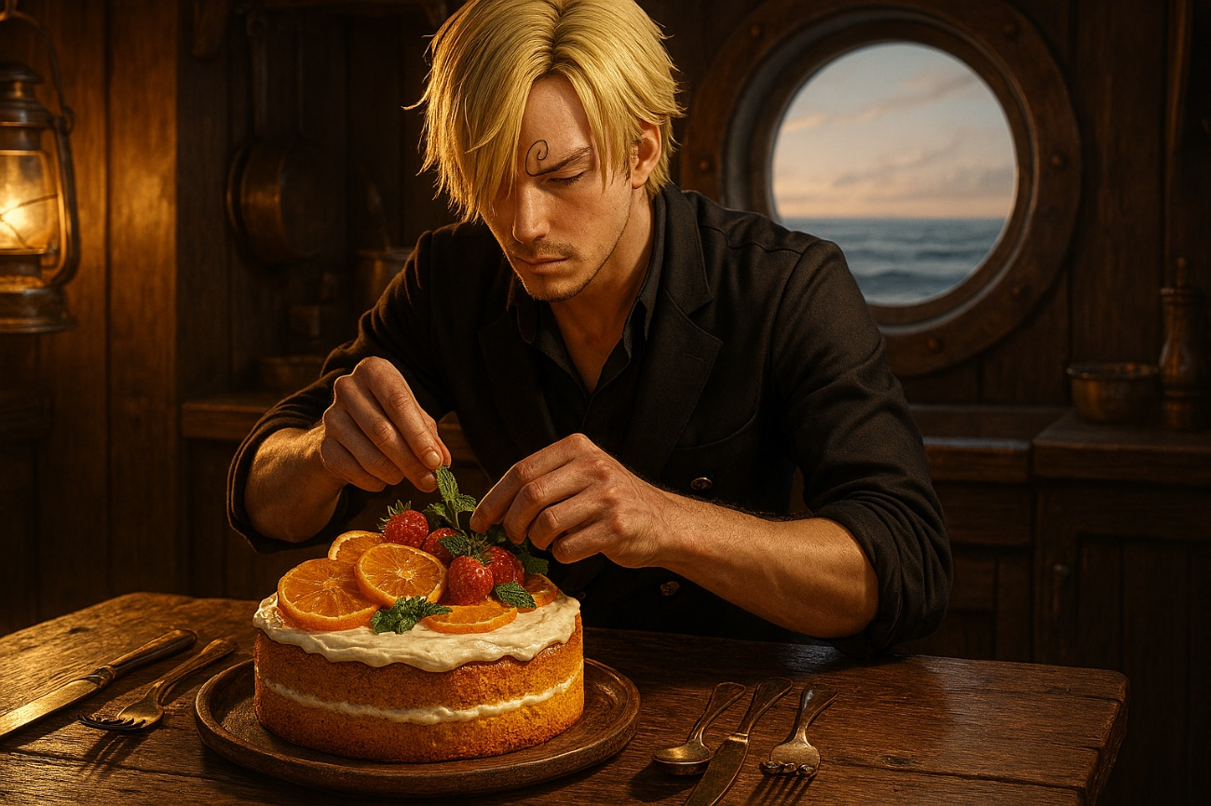

**Prompt para receitas de bolo**

**Chat gpt**

Faça um ebook com 7 receitas caseiras simples de bolos com coberturas

[Regras]

- Titulo que é o nome do bolo

- Ingredientes

- Modo de preparo e tempo de forno para assar explicando sempre de uma maneira simples e objetiva

- Cobertura

- dicas com o mesmo linguajar do personagem Sanji do anime one piece

[Prompt negativo}  
-não quero receitas longas somente receitas simples e enxutas

**🍰 Ebook - 7 Bolos Caseiros com Coberturas no Estilo Sanji**

**1. Bolo de Cenoura com Cobertura de Chocolate**

**Ingredientes**

* 3 cenouras médias picadas
* 3 ovos
* 1 xícara de óleo
* 2 xícaras de açúcar
* 2 e 1/2 xícaras de farinha de trigo
* 1 colher (sopa) de fermento

**Modo de Preparo**

1. Bata cenoura, ovos, óleo e açúcar no liquidificador.
2. Misture à farinha e fermento.
3. Coloque numa forma untada e asse por 40 min a 180°C.

**Cobertura**

* 5 colheres (sopa) de açúcar
* 3 colheres (sopa) de chocolate em pó
* 2 colheres (sopa) de manteiga
* 2 colheres (sopa) de leite

Leve ao fogo baixo até engrossar e jogue por cima do bolo.

**Dica Sanji**: "Não deixa a cobertura queimar, cozinheiro de verdade sabe que ponto perfeito é como uma dança suave no fogo!"

**2. Bolo de Fubá com Cobertura de Goiabada**

**Ingredientes**

* 3 ovos
* 1 xícara de óleo
* 2 xícaras de açúcar
* 2 xícaras de fubá
* 1 xícara de leite
* 1 colher (sopa) de fermento

**Modo de Preparo**

1. Bata tudo, menos o fermento, depois misture ele por último.
2. Leve ao forno a 180°C por 40 min.

**Cobertura**

* Goiabada derretida com um pouquinho de água.

**Dica Sanji**: "Derrete a goiabada devagar, sem pressa, como se estivesse conquistando o coração de uma dama!"

**3. Bolo de Laranja com Calda**

**Ingredientes**

* 3 ovos
* 1 xícara de óleo
* Suco de 2 laranjas
* 2 xícaras de açúcar
* 2 e 1/2 xícaras de farinha
* 1 colher (sopa) de fermento

**Modo de Preparo**

1. Bata os líquidos com açúcar.
2. Junte farinha e fermento.
3. Forno 40 min a 180°C.

**Cobertura**

* Suco de 1 laranja + 1/2 xícara de açúcar, leve ao fogo até virar calda.

**Dica Sanji**: "Essa calda é como um charme inesperado, simples mas irresistível."

**4. Bolo de Chocolate com Brigadeiro**

**Ingredientes**

* 3 ovos
* 1 xícara de óleo
* 1 xícara de leite
* 2 xícaras de açúcar
* 2 xícaras de farinha
* 1 xícara de chocolate em pó
* 1 colher (sopa) de fermento

**Modo de Preparo**

1. Misture os líquidos, depois adicione os secos.
2. Forno 40 min a 180°C.

**Cobertura**

* 1 lata de leite condensado + 2 colheres de manteiga + 3 colheres de chocolate em pó (fogo baixo até ponto de brigadeiro mole).

**Dica Sanji**: "Nunca falha! Esse é o bolo que faria até o Zoro parar de se perder."

**5. Bolo de Coco com Cobertura Cremosa**

**Ingredientes**

* 3 ovos
* 2 xícaras de açúcar
* 1 xícara de leite
* 2 xícaras de farinha
* 1/2 xícara de coco ralado
* 1 colher (sopa) de fermento

**Modo de Preparo**

1. Misture tudo e asse por 35 a 40 min a 180°C.

**Cobertura**

* 1 lata de leite condensado + 1 vidro pequeno de leite de coco + coco ralado por cima.

**Dica Sanji**: "Coco e leite condensado juntos? É como uma dupla perfeita num combate em alto-mar!"

**6. Bolo de Limão com Cobertura de Glacê**

**Ingredientes**

* 3 ovos
* 2 xícaras de açúcar
* 1 xícara de leite
* Suco de 1 limão
* 2 e 1/2 xícaras de farinha
* 1 colher (sopa) de fermento

**Modo de Preparo**

1. Bata ovos, açúcar, leite e suco.
2. Misture farinha e fermento.
3. Asse 40 min a 180°C.

**Cobertura**

* 1 xícara de açúcar de confeiteiro + suco de 1/2 limão. Misture até formar um creme.

**Dica Sanji**: "A acidez do limão é como tempero de batalha: dá aquele choque que desperta os sentidos!"

**7. Bolo de Banana com Caramelo**

**Ingredientes**

* 3 bananas maduras amassadas
* 2 ovos
* 1/2 xícara de óleo
* 1 xícara de açúcar
* 2 xícaras de farinha
* 1 colher (sopa) de fermento

**Modo de Preparo**

1. Misture tudo e leve ao forno a 180°C por 40 min.

**Cobertura**

* 1 xícara de açúcar derretido até caramelizar + 1/2 xícara de água (com cuidado). Jogue por cima.

**Dica Sanji**: "Esse caramelo é como fogo do inferno controlado: doce, intenso e cheio de estilo."

Obrigado por ler este ebook delicioso! E ah, se o Zoro conseguiu chegar até aqui sem se perder, você também consegue fazer esses bolos! Nami-swan, este livro é dedicado à sua doçura que supera qualquer sobremesa! 💕 E lembrem-se: todo este ebook foi gerado por uma Inteligência Artificial com prompts, mas foi diagramado com todo carinho pela criadora **Eliete Campos**. Até a próxima, cozinheiros de primeira viagem!